Тема. **Импульс тела. Закон сохранения импульса. Реактивное движение.**

Цель: cформировать знания учащихся о физических величи­нах — импульсе тела и импульсе силы, и связи между ними; помочь осознать закон сохранения импульса; cформировать знания о реактивном движении.

Тип урока: урок усвоения новых знаний.

Оборудование: стальной шарик, магнит, стакан с водой, лист бумаги, одинаковые шары (2 или 4) на нитях, воздушный шарик, поддон, детская машинка, стакан с водой и краном.

План-схема урока

|  |  |  |
| --- | --- | --- |
| Этапы урока | Время, мин | Методы и формы работы с классом |
| I. Организационный этап | 2 |  |
| II. Актуализация опорных знаний | 5 | Фронтальный опрос |
| III. Сообщение темы, цели и задач урока | 2 | Определение цели урока по плану изучения темы |
| IV. Мотивация учебной деятельности | 2 | Аргументированное объяснение |
| V. Восприятие и первоначальное осмысление нового мате­риала | 20 | Объяснение учителя с элементами эвристиче­ской беседы |
| VI. Закрепление нового мате­риала | 10 | Тест для самопроверки |
| VII. Подведение итогов урока и сообщение домашнего за­дания | 4 | Объяснение учителя, инструктаж |

**Ход урока**

1. Организационный этап
2. Актуализация и коррекция опорных знаний

Учитель подчеркивает, что те понятия и физические величи­ны, с которыми учащиеся ознакомятся на уроке, для них новы. Чтобы создать определенную основу для изучения темы, следует предложить учащимся повторить предыдущий материал.

**Вопросы классу**

1. Сформулируйте первый закон динамики Ньютона.
2. Сформулируйте второй закон динамики Ньютона.
3. Сформулируйте третий закон динамики Ньютона.
4. Какая система тел называется изолированной или замкнутой?
5. Сообщение темы, цели и задач урока

Учитель сообщает тему урока, предлагает учащимся ознако­миться с планом ее изучения, записанным на доске. Затем про­сит учащихся самостоятельно сформулировать цель урока и при необходимости вносит коррективы в их ответы.

**План изучения темы**

* 1. Импульс силы.
  2. Импульс тела.
  3. Изолированная система тел. Закон сохранения импульса.
  4. Реактивное движение. Движение ракеты как реактивное движение.

1. Мотивация учебной деятельности

Законы Ньютона в принципе позволяют решить все задачи, связанные с взаимодействием тел. Но найти силы взаимодей­ствия часто достаточно сложно, а без этого невозможно найти ускорение, приобретаемое телом, и соответственно его скорость и перемещение. Для решения подобных задач в механике вве­дены специальные понятия и величины, при их помощи уста­новлено соотношение между ними. При этом оказалось, что чис­ловые значения введенных величин не изменяются в процессе взаимодействия тел, поэтому самые важные соотношения между величинами, которые сохраняются, получили название законов сохранения. Закон сохранения энергии в разных интерпретациях уже рассматривался ранее. Сейчас пришел черед ознакомиться с законом сохранения импульса.

Как и законы Ньютона, законы сохранения являются результатом теоретического обобщения исследовательских фактов. Это — фундаментальные законы физики, которые имеют исключительно важное значение, поскольку применяются не только в механике, но и в других разделах физики.

1. Восприятие и первоначальное осмысление нового материала

**1. Импульс силы**

Под термином «импульс» ( от лат. «impulsus» — толчок) в ме­ханике понимают импульс силы и импульс тела.

Вопрос классу. Как вы считаете, зависит ли результат взаи­модействия от времени или он определяется только силой взаимодействия?

**Демонстрация 1.** На горизонтальную поверхность положить стальной шарик и быстро пронести над ним магнит. Шарик едва сдвинется с места (рис. 1, а). Повторить опыт, пронося магнит медленно. Шарик будет двигаться за магнитом (рис. 1, б).

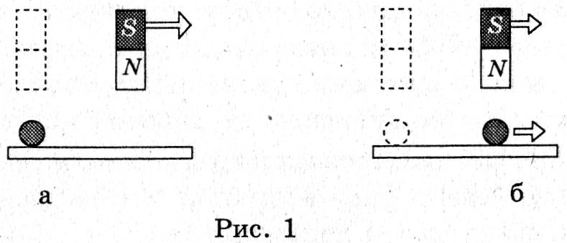

**Демонстрация 2.**  На край стола положить лист бумаги и поставить на него стакан с водой. Если лист тянуть медленно, то стакан движется вместе с ним (рис. 2, а), а если лист дер­нуть, он выдернется из-под стакана, а ста­кан останется на месте (рис. 2, б).

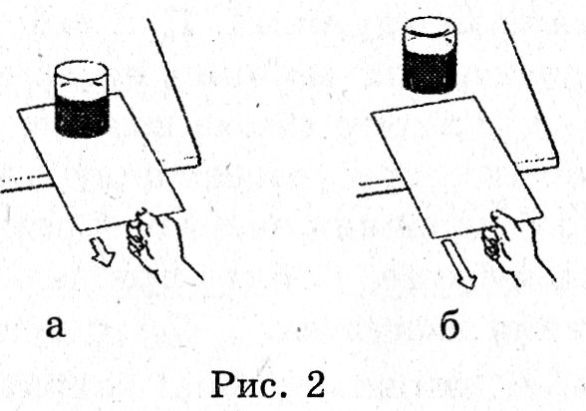

**Вопрос классу.** О чем свидетельствуют эти опыты?

Взаимодействие тел зависит не только от силы, но и от времени ее действия, поэтому для характеристики действия силы ввели специальную характеристику — импульс силы.

Импульс силы — физическая величина, являющаяся мерой действия силы за определенный интервал времени и численно равная произведению силы на время её действия: .

Единицей в СИ является ньютон-секунда (Н ∙ с). Импульс силы — векторная величина: направление импульса силы совпа­дает с направлением силы, действующей на тело.

**2. Импульс тела**

Представим себе, что шар массой 40 г бросили со скоростью 5 м/с. Такой шар можно остановить, подставив лист плотного картона или толстую ткань. Но если шар выстрелить из винтов­ки со скоростью 800 м/с, то даже с помощью трёх толстых досок остановить его почти невозможно.

**Вопрос классу.** Какой вывод можно сделать из этого примера?

Для характеристики движения недостаточно знать только массу тела и скорость. Поэтому как одна из мер механического движения введен импульс тела (или количество движения).

Импульс тела — физическая величина, которая является ме­рой механического движения и численно определяется произве­дением массы тела на скорость его движения: .

Единицей в СИ является килограмм-метр в секунду (кг∙м/с) . Импульс тела — векторная величина, его направление совпадает с направлением скорости движения тела.

Если тело массой m движется со скоростью υ, а потом в течение времени взаимодействует с другим телом с силой F , то в процессе этого взаимодействия тело будет двигаться с ускоре­нием а :

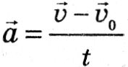

Согласно второму закону Ньютона: 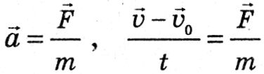 , .

Последняя формула демонстрирует связь между импульсом силы и изменением импульса тела.

Таким образом, изменение импульса тела равно импульсу силы взаимодействия.

**3. Изолированная система тел. Закон сохранения импульса**

Изолированная (или замкнутая) система тел — это система тел, взаимодействующих только между собой и не взаимодействующих с телами, не входящими в эту систему.

Изолированных систем тел в полном смысле этого слова не существует, это идеализация. Все тела в мире взаимодействуют. Но в ряде случаев реальные системы можно рассматривать как изолированные, исключая из рассмотрения те взаимодействия, которые в данном случае являются несущественными.

**Демонстрация 3.** Упругий удар двух шаров одинаковой массы, подвешенных на нитях (рис. 3).

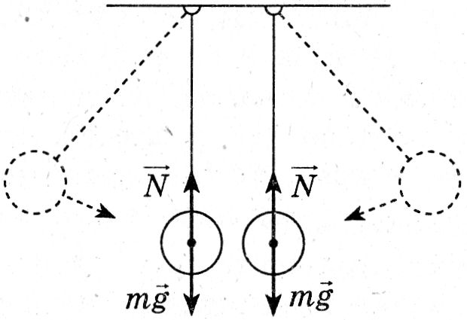

Рис. 3

Так, изучая упругий удар двух одинаковых шаров, систему .шаров можно рассматривать как изолированную, так как в момент удара силы тяжести шаров уравновешены силами реакции нитей, силы сопротивления .воздуха шаров малы, ими можно пренебречь.

Приведите примеры других систем, которые можно считать изолированными.

Если снова обратиться к системе шаров массами т1 и т2 , которые в начальный момент времени в выбранной инерциальной системе отсчета имеют скорости и , то через момент времени t можно увидеть, что их скорости в результате взаимодействия изменились до и .

Согласно второму закону Ньютона:

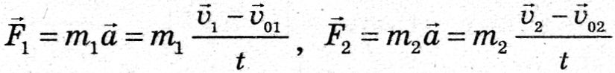

Поскольку согласно третьему закону Ньютона

image7

то

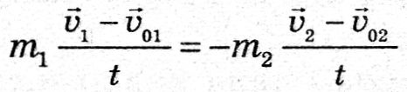



Из полученного выражения видно, что векторная сумма импульсов тел, входящих в замкнутую систему, остается постоянной. Это и есть закон сохранения импульса.

**4. Реактивное движение. Движение ракеты как реактивное движение**

Законом сохранения импульса объясняется реактивное движение.

Реактивное движение — это движение тела, возникающее в результате отделения от него части или выброса им вещества с некоторой скоростью относительно тела.

**Демонстрация 4**. Надуть воздушный шарик, а затем отпустить. Шарик будет двигаться за счет газов, которые из него «вытекают».

**Демонстрация 5.** В поддон поставить детскую машинку и установить на нее стакан с водой, имеющий кран. Если открыть кран, из стакана начнет вытекать вода, и машинка поедет.

**Задание классу.** Приведите примеры реактивного движения. (Реактивное движение осуществляют самолеты, летящие со скоростями в несколько тысяч километров в час, снаряды всем известных «катюш», космические ракеты. Реактивное движение присуще, например, кальмарам, каракатицам, осьминогам.)

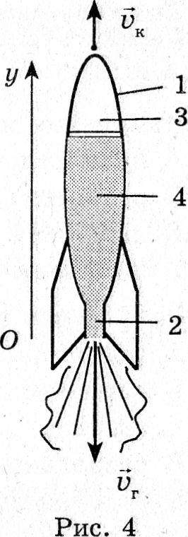Рассмотрим рис. 4. Любая ракета состоит из трубчатого корпуса 1, закрытого с одного конца. На втором конце расположено сопло 2. Каждая ракета имеет топливо 3. Когда ракета стоит, ее суммарный импульс равен нулю: топливо и корпус неподвижны. Будем считать, что топливо ракеты сгорает мгновенно. Раскаленные газы 4 под большим давлением вырываются наружу.

При этом корпус ракеты движется в сторону, противоположную движению раскаленных газов.

Пусть mгυг — проекция импульса газов на ось Оу, а mкυк — проекция импульса корпуса ракеты. Согласно закону сохранения импульса сумма импульсов корпуса ракеты и вытекающих газов равна суммарному импульсу ракеты на старте, который, как известно, равен нулю. Соответственно 0 = mrυr + mкυк

mкυк = - mгυг

Отсюда следует, что корпус ракеты получает такой же по модулю импульс, как и газы, вылетевшие из сопла. Следовательно,

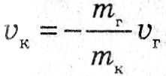

Здесь знак «-» указывает на то, что направление скорости корпуса ракеты противоположно направлению скорости вылетающих газов. Поэтому для перемещения ракеты в заданном направлении струю газов, выбрасываемых ракетой, надо направить противоположно заданному направлению движения. Как видим, ракета движется, не взаимодействуя с другими телами, и поэтому может двигаться в космосе.

**Задание классу.** Проанализировав последнюю формулу, ответьте на вопрос: как можно увеличить скорость ракеты?

Скорость ракеты можно увеличить двумя способами:

1. увеличить скорость газов, вытекающих из сопла ракеты;
2. увеличить массу сгорающего топлива.

Второй способ приводит к уменьшению полезной массы ракеты — массы корпуса и массы грузов, ею перевозимых.

VI. Закрепление нового материала

**Тест для самопроверки**

Отметьте правильный, по вашему мнению, ответ.

* 1. Импульсом тела называется:

**А** произведение массы тела и его ускорения

Б произведение массы тела и его скорости

В произведение силы, действующей на тело, и скорости тела

**Г** произведение силы, действующей на тело, и времени ее действия

* 1. Укажите единицу импульса тела.



1. Укажите единицу импульса силы.



1. Изменение импульса тела равно:

**А** произведению массы тела и его скорости

**Б** разности начальной и конечной скорости тела

**В** импульсу силы

**Г** изменению массы тела за единицу времени

1. Реактивное движение возникает:

**А** при отталкивании тел

**Б** движении различных частей тела относительно центра массы тела

**В** разделении тела на части

**Г** отделении от тела части его массы с определенной скоростью движения относительно остальной части

1. Определите, в каких системах отсчета выполняется закон сохранения импульса.

А Инерциальных В Замкнутых

Б Неинерциальных Г Любых

1. Выберите пример, демонстрирующий реактивное движение.

**А** Движение кальмара

**Б** Колебание маятника

**В** Полет мотылька

**Г** Падение листьев с деревьев

1. Ракета поднимается равномерно вертикально вверх. Определите, как и почему изменяется импульс ракеты.

**А** Уменьшается, поскольку уменьшается масса ракеты

**Б** Не изменяется, поскольку масса уменьшается, а скорость движения увеличивается

**В** Возрастает, поскольку ракета поднимается все выше над землей

**Г** Не изменяется, поскольку скорость движения постоянная

1. Укажите правильную запись закона сохранения импульса.



|  |  |  |  |  |  |  |  |  |
| --- | --- | --- | --- | --- | --- | --- | --- | --- |
| 1 | 2 | 3 | 4 | 5 | 6 | 7 | 8 | 9 |
| Б | В | Г | В | Г | В | А | А | А |

VII. Подведение итогов урока и сообщение домашнего задания

Учитель подводит итоги урока, оценивает деятельность учащихся.

**Домашнее задание**

1. Выучить теоретический материал по учебнику.
2. Охарактеризовать реактивное движение как физическое явление по обобщенному плану характеристики физического явления.
3. Продумать демонстрацию реактивного движения, описать и объяснить ее.